粒上皇 一颗栗子的超强引爆
广 告 主：粒上皇
所属行业：休闲食品
执行时间：2020.10.05-12.27
参选类别：效果营销类
营销背景
伴随着国民健康意识的增强，“零食健康化”成为消费新常态。粒上皇作为全国性连锁企业，始终坚持“新鲜现炒、0添加”，为消费者提供健康绿色食品的经营理念，决心打造成全国知名休闲零食品牌。但对于缺少资本运作的粒上皇，主要面临着以下两大挑战：
市场挑战1：市场上坚果零食品牌众多，流量红利末期线上品牌加速线下布局。
受良品铺子、三只松鼠、百草味为代表的平台类品牌和小作坊经营的单品炒货店共同夹击，消费者选购多元化，如何让粒上皇抢先成为坚果炒货类的首选品牌？
市场挑战2：让消费者“迈开腿”主动到店消费。
粒上皇主打线下门店终端，对于严重信赖网购、外卖的消费者而言，如何让他们主动“迈开腿”到店消费是最大的挑战。
营销目标
1、建立消费者对粒上皇为全国链琐的品牌认知；
2、打造粒上皇成为细分赛道上的品类王；
3、引流客户到店，完成销售转化。
策略与创意
分析粒上皇品牌差异化优势后，发现良品铺子、三只松鼠等大品牌虽然购买和食用方便，但这种预包装食品会损失食物风味，影响消费者的食用体验；而其他街边小店经营的产品从质量和卫生角度上都没保障。
因此，我们决定从“新鲜现炒”的角度切入坚果炒货类的细分赛道，以“新鲜现炒不隔夜，板栗就吃粒上皇”阐明粒上皇的品牌核心价值优势，同时通过“热销全国48城市”突出粒上皇链琐经营的优势，为消费者提供品质的保证。
同时，根据粒上皇的品类特点，选取与粒上皇消费场景最贴近的电梯媒体为最核心的传播渠道。社区是干果炒货的主要消费场景，以分众传媒为代表的电梯媒体具有必经、高频、低干扰的主要特点。电梯媒体所处的封闭空间，为品牌提供沉浸式的营销空间，通过高频接触，品牌信息能更快速、高效、有力地进入目标受众心智。同时，电梯媒体是距离二维码最近的线下媒体，在无聊的等候时间中更容易触发受众扫码获取优惠券，从而为效果转化提供更有力的保障。
执行过程/媒体表现
时间策略：抓住10月第一批板栗上市的关键节点发布广告，俘获第一批吃货。
10月份板栗开始陆续上市，根据“吃货”对炒板栗的欲望会随着气温下降而提升的特点，北方城市率先在10月打响广告，南方城市则安排在11月后发布。
选点策略：粒上皇门店开到哪，广告打到哪。
选取粒上皇门店周边2公里的楼盘进行投放——电梯电视塑造品牌形象，电梯海报引流到店，同时通过分众专享推荐和微信朋友圈转发，扩大品牌传播规模。
画面策略：画面简单明了，以产品带品牌，优惠绝不含糊。
发放无门槛现金优惠券，打通消费的“最后一公里”，高效引流到店。
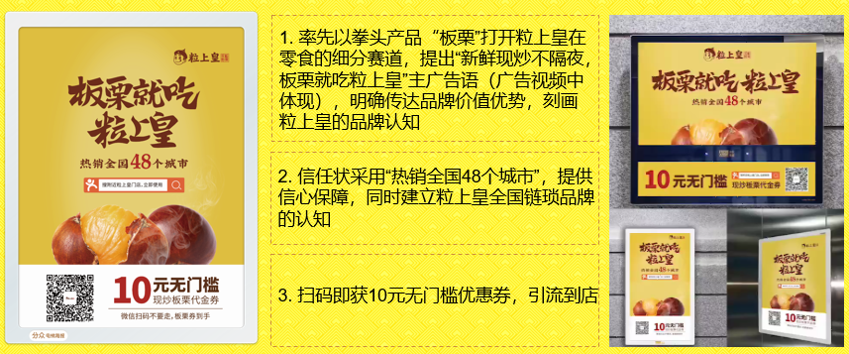
营销效果与市场反馈
1、广告投放提升了粒上皇的品牌认知度及品牌活动度。
受众对粒上皇的总认知度达到66%。其中，电梯广告接触人群（93%）对其品牌认知的影响远高于非广告接触人群（35%）；而受众对粒上皇自发无提示认知达到45%。
2、受众对本轮需要传递的关键信息有深刻的认知。
受众对“板栗就吃粒上皇”广告的印象深刻（64%）。其中，无门槛现金优惠券的回忆率高达48%，30%受众能自发回忆粒上皇等关键信息。
3、扫码量远高于行业平均水平，到店核销率高达57%。
本波投放中，4个一线城市共派发36万张优惠券，其中扫码率达42%，到店核销率高达57%，远超行业平均水平。
4、分众专享阅读量突破5万+。
5、广告效应从电梯媒体由消费者自发扩散到微信朋友圈，引起朋友间的相互转发，联合好友一起“薅羊毛”。
